漆膜厚度测量过程测量不确定度评定
1、概述
1.1、测量过程：用漆膜测厚仪直接测量产品漆膜厚度
1.2、测量依据：通用-TZ-2278-1车身涂装工艺卡-2021
1.3、测量环境：常温
1.4、测量设备：漆膜测厚仪（0～2000）μm
1.5、被测对象：漆膜厚度22.5μm
2、数学模型
ΔL=L_{I}
式中：ΔL---尺寸测量值；L_{I}---仪器读数值。
3、测量不确定度分量的评定
3.1、测量重复性引起的标准不确定度$u(L_{1})$
主要来源测量重复性引起的标准不确定度，可通过连续测量用涂层测厚仪直接测量涂层厚度，连续测量10次，采用A类方法进行评定，得到下列测量列：
23.22 22.21 22.50 22.50 23.0
22.22 22.35 23.43 22.34 22.21
其平均值为 $\overline{L}=\frac{1}{n}\sum_{i=1}^{n}{\text{Li}=}$22.476μm
$s(L_{1})=\sqrt{\frac{\sum_{i=1}^{n}{(L_{i}−{\overline{L)}}^{2}}}{n−1}}$=0.49μm
在重复条件下连续测量得出的实验标准偏差
$u(L_{1})$=0.633μm
3.2、漆膜测厚仪误差引入的不确定度$u(L_{2})$
漆膜测厚仪最大允许误差为±0.5μm，估计均匀分布:
$u(L_{2})=\frac{a}{k}=\frac{0\text{.}5}{\sqrt{3}}≈0\text{.}\text{29}$μm
3.3
4、合成不确定度
$u(L)=\sqrt{u^{2}(L_{1})+u^{2}(L_{2})}≈0\text{.}\text{696}$μm
5、扩展不确定度评定
扩展不确定度为合成标准不确定度与包含因子的乘积，取包含因子k=2, 漆膜测厚仪测量过程的扩展不确定度评定为：
U=1.4μm
6、测量不确定度报告与表示
因此涂层厚度最后的测量结果为L_{I=}（22.5+1.4）μm（$k=2$）。

评定人： 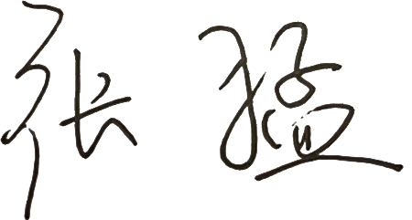 日期：2021年 12月9 日。

